生鲜周转筐随货送出后，怎样核对客户在手、回收和押金｜云上订货系统
生鲜企业往往能按订单说清一车货卖了多少，却说不清随车送出去的筐现在在哪个客户手里。司机发货记的是装货筐，门店签收记的是商品，财务收的是押金，仓库回收时又只数返仓实物。四种记录若没有同一交接编号连接，“筐丢了”很容易变成客户与司机各执一词，押金也可能多退或长期不退。周转筐应作为可循环的经营资产单独管理：每次发出、现场返还、后续回收、破损和串户都留下数量、对象及确认人，然后再处理对应押金。

随货发出时登记实际筐数：商品数量不是包装物数量
一张生鲜订单可能写了300公斤菜，却未必能从重量推算出筐数。商品按斤、公斤或件计，周转筐按个计；筐的规格、是否可叠放、是否带盖也会影响实际装载。仓库装车时应把商品拣货结果与周转筐出库分开写，至少记录配送任务、客户、车辆或司机、出库仓、筐类型、装货筐、备用空筐和出库时间。空筐即使没有商品，也要计入车上携带数，否则返仓盘点会出现无法解释的差额。
例如车上带20个筐，其中18个装货、2个备用。司机不能把“发货20筐”直接写成“客户新增在手20筐”，因为备用筐可能原车返回，客户还可能当场交回旧筐。筐若有编号或二维码，逐个扫描能追到单筐；若没有单筐码，至少要做到筐类型与客户交接单可追溯。企业可以先按总量和客户在手核对，不能因为做了一张图就宣称系统天然支持每仓独立筐库存、逐筐定位或自动押金扣退；这些能力须以实际配置和验证为准。
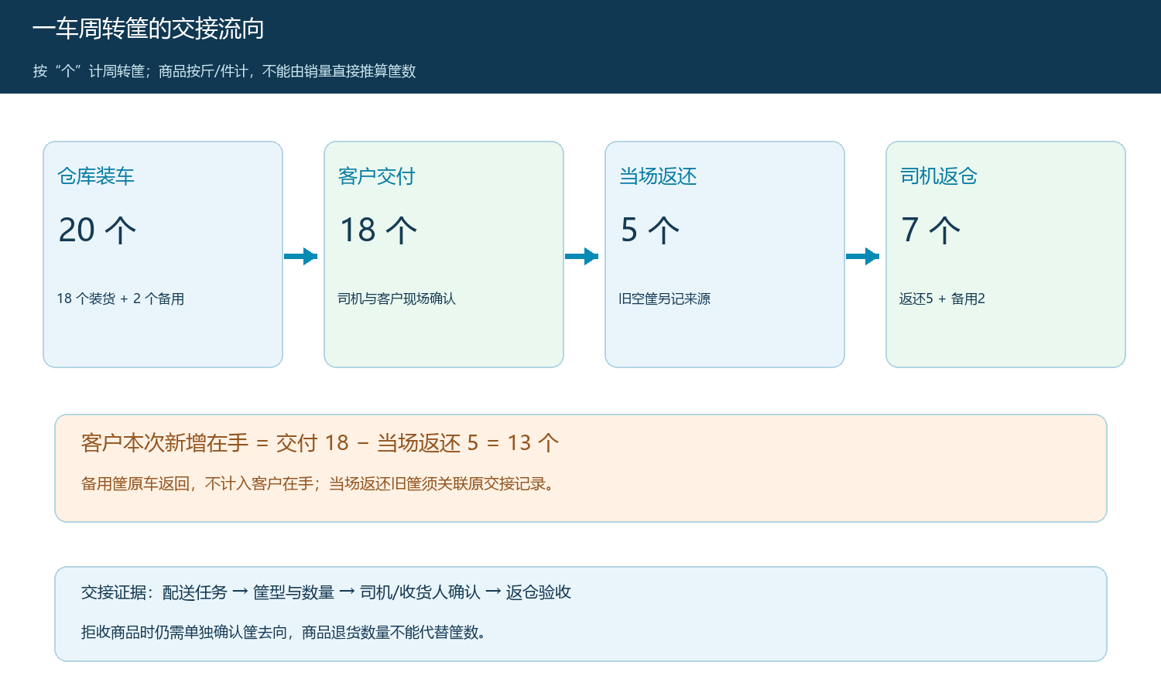
图1：示例区分装货、备用、客户当场返还和净留用数量，避免用商品销量倒推筐数。

客户交接时确认留用和当场退回：一车二十筐，客户只留十三筐
交接要发生在司机与客户或门店收货人都在场的时候。仍沿用前面的例子：车上20筐，交给客户18筐，客户当场返还5个旧空筐，司机把未交付的2个备用筐带回。此行程客户新增在手是13筐，不是20，也不是18。门店若拒收其中一件商品，应另外确认承载该件商品的筐是随货返车，还是商品退了、筐仍留在门店。商品退货状态不能替代包装物交接结果。
交接记录应同时出现配送任务号、商品订单号、筐的类型及个数、当场返还数、破损数、净留用数、签收人、司机和时间。客户签名、电子签收或交接照片用于证明数量发生在哪一个地点；“客户说晚点还”只说明承诺，不是已经收回。若因夜间卸货等原因无法当场双方确认，司机可先记临时交付，次日由客户确认；该笔数量应保持待确认状态，不能直接作为退押依据。销售负责协调客户确认，仓配负责对账面与车上实物，财务只接收已经明确归属的数量结果。
还应特别关注“旧筐与新筐在一车相遇”的情况。当场返还5个旧筐要对应原先客户在手，不能误记为本次18个刚交付筐的退回；总余额虽然最终同样减少5，但原发出批次、筐类型和押金版本可能不同。若过去约定每筐押金10元、现行标准20元，更要按原交接与收押记录核退，不能用最新价给旧筐自动退押。

回收时记录完整、破损和串户：见到实物也要核来源
司机再次上门回收时，先数实物，再判状态，最后找原客户。完好的筐经仓库验收后回到可周转总量，冲减该客户在手；破损筐可以先隔离并留下照片、破损位置、经手人和发现时间，是否赔偿按合同与交接证据判断。丢失筐没有实物，不能为了让账平就登记“回收入库”。客户甲交来印有客户乙标记的筐，属于串户待核：先查是乙借给甲、司机上次错交，还是清洗场混筐，然后分别调整甲乙两户，不拿乙的实物直接替甲冲账。
比如客户甲期初在手7筐，今天净新增13筐，之后仓库验收完好返还8筐，账面在手应为12筐。客户声称另还过1筐破损品，但司机没有带回或仓库没有验收，则这1筐先列争议，不应凭口述把12改成11。如果仓库确实收到破损筐，也应区分“实物已回收”和“押金能否退”两种状态，避免先退押后再发现需赔偿。争议要记录原任务、回收日期、照片或监控索引、双方确认时间及暂定处理人。
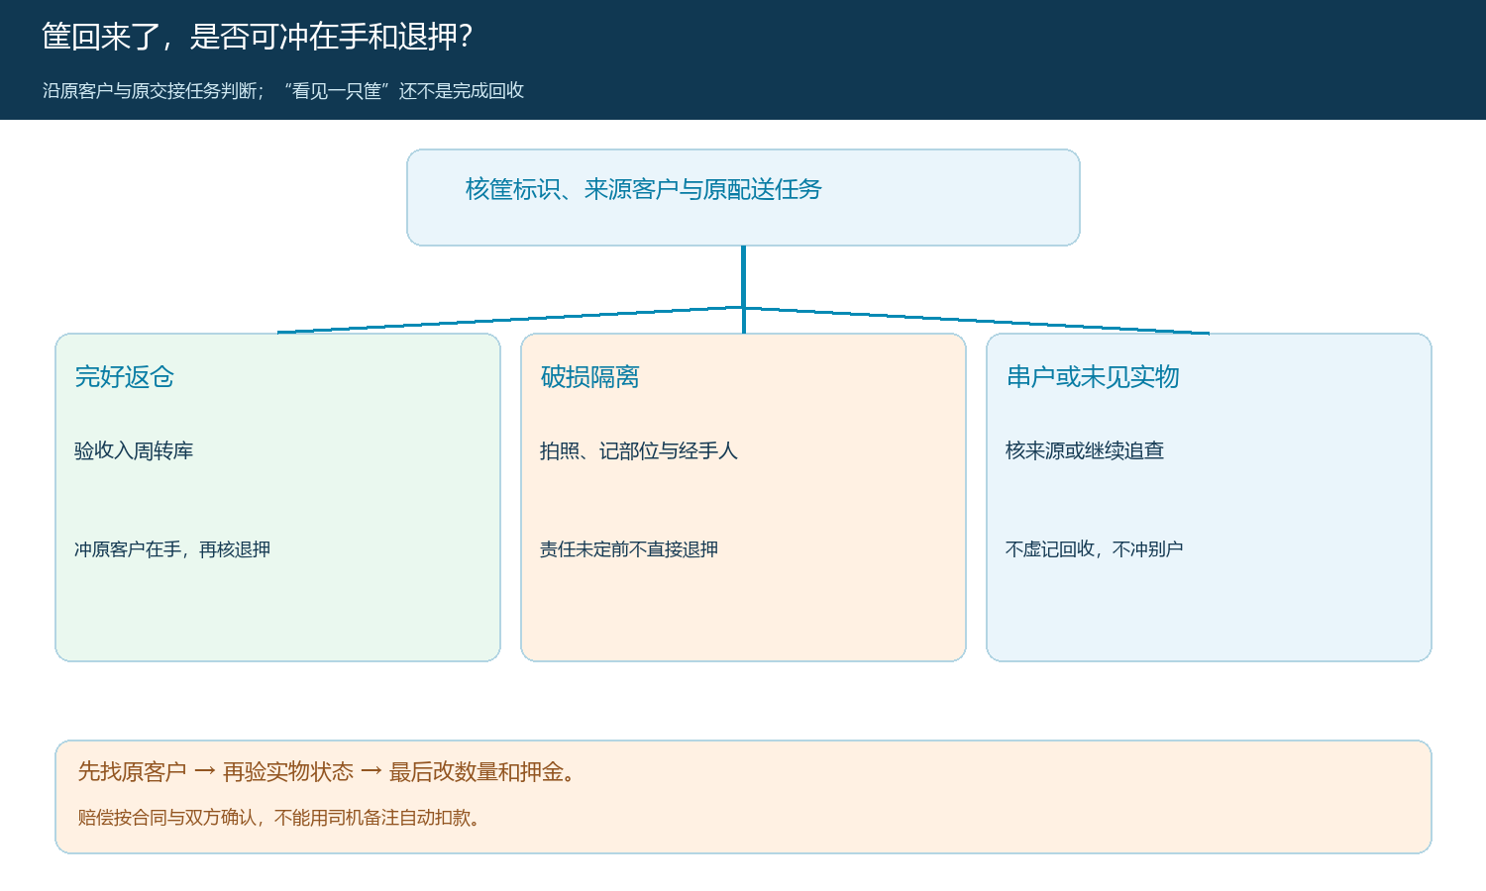
图2：回收分流先核筐来源，再验实物状态，最后决定客户在手和押金是否变化。

按客户核对发出、收回和在手：总库存平了不等于每户都平
客户在手数量应能用“期初在手＋本期净发出－本期实际验收回收±经确认的更正”复算出来。每一项变动都有原交接或回收单。公司总筐数则要分解为仓内、在途、客户在手、破损隔离与待核，不应只看一个企业总量。若客户甲多记3筐、客户乙少记3筐，总数依然相等，但押金和责任都错了。所以对账既要看企业总量，又要逐客户逐筐类型复核。
对账周期可以按配送频率选择：高频门店每天或每周核，低频客户按月核，长期不回收的客户单独列账龄。仓库提供期末实盘，配送提供在途筐与未交接任务，销售与客户确认在手数，财务复核押金余额。对于客户关店、跨主体改名、门店转让等情况，不可仅改客户资料名称；要先确认旧主体欠筐、押金支付人、承接协议与最后一次双方盘点，再决定是否转移余额。否则资产仍在旧客户手里，资金却在新客户账户里，之后再追责就缺原始依据。
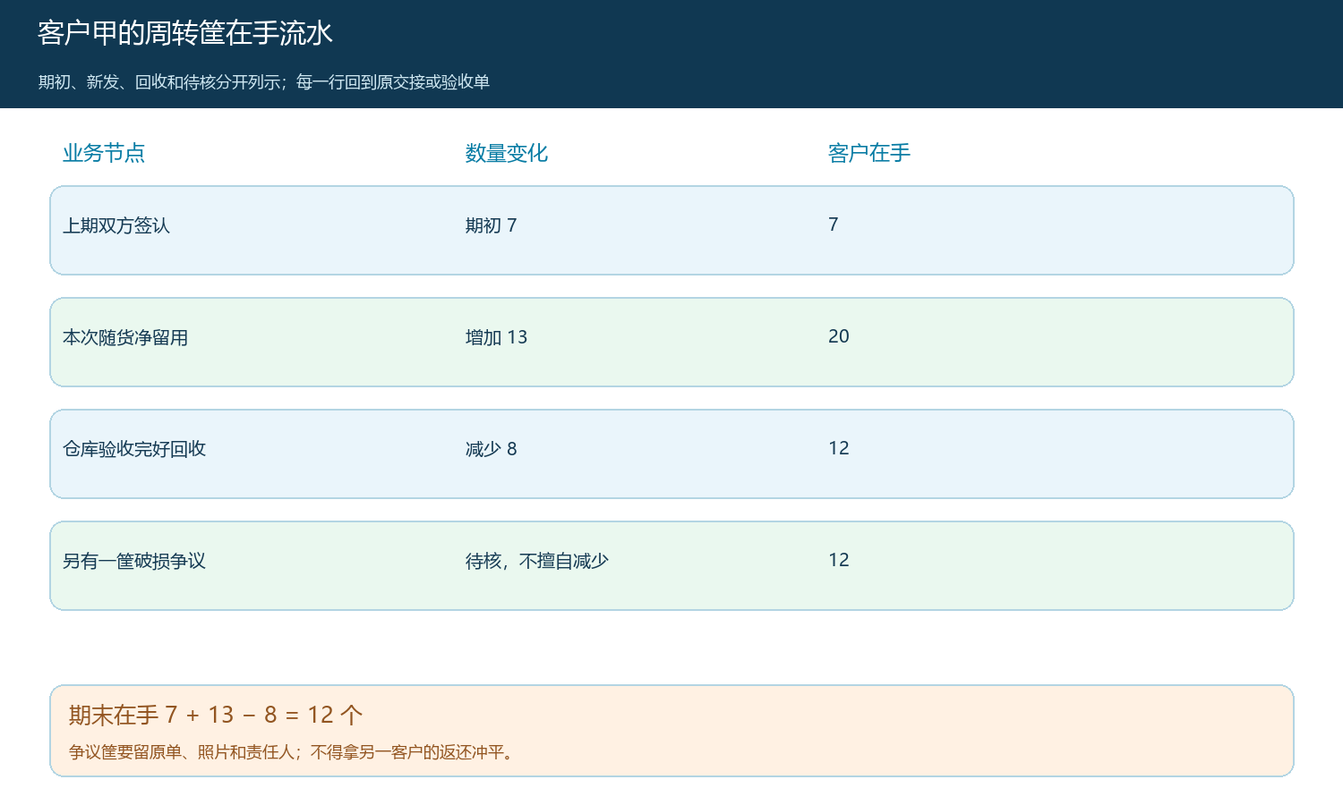
图3：用示例流水复算客户在手12筐，同时把破损争议留在待核状态。

押金、赔偿和商品货款分别结清：押金不能自动抵商品应收
押金的目的在于保障周转物归还，商品货款对应已交付商品，二者即使同一个客户付款也要分别记录。假设合同约定每筐押金20元，客户甲期末在手12筐，理论上对应240元保障金额；但能否要求补押、能否退押、破损如何赔偿，要看原合同、筐规格、收押版本和真实资金流水。财务不能只用12乘20就断言已经收到240元现金，更不能在客户还筐时直接从商品订单的应收里扣240元。客户若通过预存款或合并转账支付，也应在业务登记中标明哪部分是商品货款、哪部分是押金及各自对应的原单。
押金退还至少核四件事：原付款人和付款记录、客户在手是否因完好回收而减少、退还标准是否符合原协议、是否已有赔偿或前次退押。破损争议未定时，财务可以把无争议筐对应押金先核清，将争议部分保持待处理；不要因为一只筐有争议把全部押金无限期挂住，也不要为追求月末清零把争议筐虚记回收。赔偿是另一笔责任结算，需有双方确认与审批，不能仅凭司机备注自动扣押金。
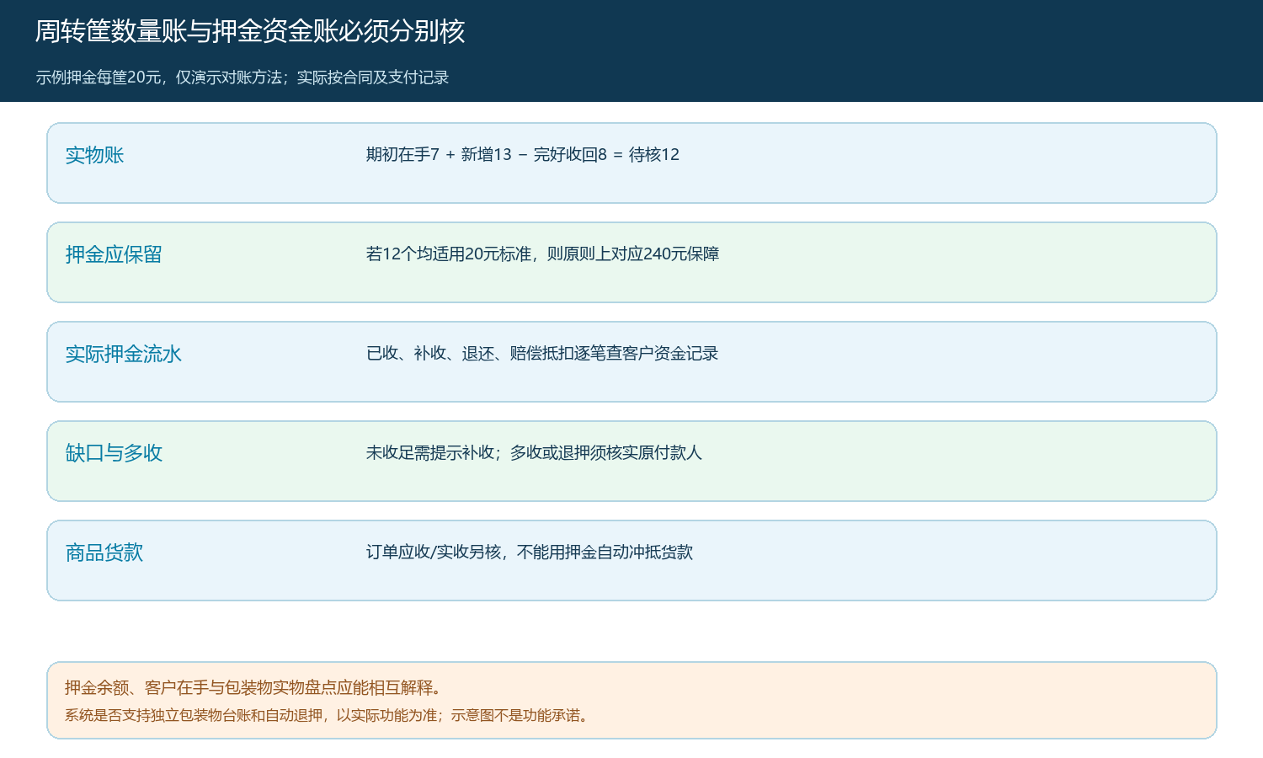
图4：押金示例展示三本账的口径差异；20元只是演算假设，并非系统价格或默认功能。

从一车货跑通闭环：先找最易失真的交接点
试点可以选一条高频配送线路、三家经常互借筐的门店。第一周先做期初盘点，让各客户签认当前在手，司机与仓库清点车上和仓内，财务列出已收押金、未退押金和未确认赔偿。期初数如果根本不能确认，后面的“回收率提升”只会建立在错误基数上，应先标记历史争议，不把它掺入新流程的指标。第二周从发出开始逐趟记录装货筐、备用筐、当场回收和净留用；第三周重点复核回收的完好、破损与串户；第四周按客户算期末在手，逐笔与押金流水勾稽。
验收应抽取至少三笔具体业务：正常发出后完整归还、部分归还并保留在手、破损或串户引起争议。管理者需要从客户在手12筐反查到期初7、本期净发出13和实际回收8，再从回收8找到仓库验收与实物位置，最后从退押申请找到原收押记录。若其中任何一个数字只能靠员工记忆解释，而没有交接人、时间和原单编号，本次核对尚未完成。异常关闭率、逾期在手、押金未收足与已收未退可作为后续跟踪指标，但指标要按客户和筐型切分，不能用全公司总量掩盖串户。
云上订货现有订单、配送、客户和资金记录可为业务提供关联基础；周转筐是否能在当前环境中作为独立包装物管理、能否逐筐扫码、是否支持按仓库和客户同时计数、能否自动押金收退，都需要产品和实施人员在真实账号里逐项验证。若某一环节暂由纸质交接单或外部台账承载，至少要给它固定编号并回填到原配送任务和财务凭证，保持证据链不断。待实际功能验证后再考虑自动化，不用一张通用订单截图冒充筐的交接事实。

